EFFET DE SERRE
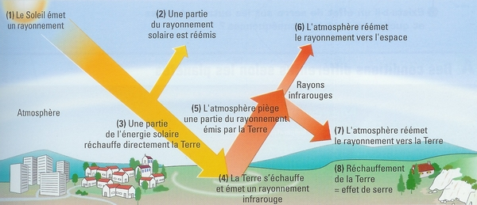

Fiche sur l’effet de serre
LE PHÉNOMÈNE DE L’EFFET DE SERRE :
La plus grande partie du rayonnement solaire traverse directement l’atmosphère pour réchauffer la surface du globe. La terre, à son tour, "renvoie" cette énergie dans l’espace sous forme de rayonnement infrarouge de grande longueur d’onde. La vapeur d’eau, le gaz carbonique, et d’autres gaz absorbent ce rayonnement renvoyé par la terre, empêchent l’énergie de passer directement de la surface du globe vers l’espace, et réchauffent ainsi l’atmosphère. L’augmentation de la teneur atmosphérique en gaz à effet de serre peut se comparer à la pose d’un double vitrage : si les apports de rayonnements solaires à l’intérieur de la serre restent constants, la température s’élèvera.
QUELS SONT LES GAZ CONTRIBUANT A L’EFFET DE SERRE ?
La vapeur d’eau et les nuages qui retiennent la chaleur contribuent à l’effet de serre.
Les principaux gaz à effet de serre émis par l’activité humaine sont :
- le gaz carbonique (CO₂)
- le méthane (CH₄)
- le protoxyde d’azote (ou N₂0).
Contribuent également à l’effet de serre :
- les chlorofluorocarbures (CFC), qui ont également pour effet d’appauvrir la couche d’ozone,
- les substituts aux CFC (les HFC, PFC et le SF₆).
On ajoute les gaz précurseurs de l’ozone troposphérique : composés organiques volatils (COV), les oxydes d’azote (NOX) et le monoxyde de carbone (CO).
Le Groupe intergouvernemental sur l’évolution du climat (GIEC) dans son second rapport approuvé en décembre 1995 confirme l’opinion de la majorité des scientifiques selon laquelle les concentrations de gaz à effet de serre s’accroissent sous l’effet des activités humaines.
QUELLES SONT LES CONSÉQUENCES DU RÉCHAUFFEMENT DE LA PLANÈTE ?
Les modèles utilisés par les climatologues prévoient une augmentation de la température moyenne du globe de 2°C entre 1990 et 2100 en cas de doublement de la concentration de gaz à effet de serre dans l’atmosphère. Si rien n’était entrepris pour limiter l’augmentation de la concentration de gaz à effet de serre dans l’atmosphère, un réchauffement beaucoup plus élevé pourrait être à prévoir. L’étude des climats du passé, ou "paléoclimatologie" montre qu’une variation de quelques degrés seulement de la température moyenne de la planète transforme profondément la physionomie de notre planète.

